2016年5月北京市怀柔区高三理综物理查漏补缺试题

13．对一定质量的气体，下列说法中正确的是
A. 从外界吸收热量后，内能一定增大
B. 温度升高时，分子间的平均距离一定增大
C. 温度不变而压强增大时，外界一定要对气体做功
D. 要使气体分子的平均动能增大，外界必须向气体传热

14．双缝干涉实验装置如图所示，双缝间的距离为d，双缝到屏的距离为l，用红色激光照射双缝，调整实验装置使得屏上可以见到清晰的干涉条纹，关于干涉条纹，下列说法正确的是
激光
挡板
屏
S₁
S₂
- 若只将屏向右移动一小段距离，屏上条纹会变得模糊不清
- 若只将屏向右移动一小段距离，屏上相邻两亮纹间的距离变小
- 若只将双缝间的距离减小，屏上相邻两亮纹间的距离变小
- 若只将红色激光变为绿色激光，屏上相邻两亮纹间的距离变小

15.假设地球和火星都绕太阳做匀速圆周运动，已知地球到太阳的距离小于火星到太阳的距离，那么
A. 地球公转周期大于火星的公转周期
B．地公转的线速球公转的线速度小于火星度
C．地球公转的加速度小于火星公转的加速度
D．地球公转的角速度大于火星公转的角速度

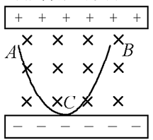
16.如图所示，带等量异种电荷的平行板之间，存在着垂直纸面向里的匀强磁场，一带电粒子在电场力和洛伦兹力的作用下，从静止开始自A 点沿曲线ACB运动，到达B点时速度为零， C点是曲线的最低点， 不 计重力，以下说法正确的是
A． 这个粒子带负电荷
B． A点和B点必定不在同一水平面上
C． 在C点洛伦兹力大于电场力
D．粒子在C点速度最小

17．一列简谐横波，在t=6.0s时的波形如图（甲）所示，图（乙）是这列波中质点P的振动图线，那么该波的传播速度和传播方向是
P
甲
20
60
100
x/cm
y/cm
O
乙
1
3
5
t/s
y/cm
O
A．v=0.20m/s，向左传播
B．v=0.20 m/s，向右传播
C．v=0.15 m/s，向左传播
D．v=0.15 m/s，向右传播

18．空间中P、Q两点处各固定一个点电荷，其中P点处为正电荷，P、Q两点附近电场的等势面分布如图所示，a、b、c、d为电场中的4个点。则
（A）P、Q两处的电荷等量同种
a
b
c
d
P
Q
（B）a点和b点的电场强度大小不同
（C）b点的电势低于C点的电势
（D）a点的电势高于c点的电势
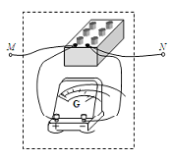
19.如图，虚线框内为改装好的电表， M、 N为新电表的接线柱，其 中灵敏电流计G的满偏电流为100μA，已测得它的内阻为395.0Ω．图中电阻箱读数为5.0Ω．现将MN接入某电路，发现灵 敏电流计G刚好满偏， 则根据以上数据计算可知
A． M、 N两端的电压为4mV
B． M、 N两端的电压为40mV
C．流过M、 N的电流为1.25μA
D． 流过M、 N的电流为8 mA

20．如图所示为一种早期发电机的原理示意图，该发电机由固定的圆形线圈和一对用铁芯连接的圆柱形磁铁构成，两磁极相对于线圈平面对称。当磁极绕转轴匀速转动时，磁极中心在线圈平面上的投影沿圆弧MOP运动（O是线圈的中心）。在磁极的投影从M点运动到P点的过程中
（A）流过电流表的电流由F指向E
（B）流过电流表的电流先增大再减小
（C）流过电流表的电流先增大再减小，然后再增大、再减小
（D）流过电流表的电流先减小再增大

21.(18分)
00.5 1 1.5 2 2.5
0 2 4 6 8 10
0 10 20 30 40 50
0 50 100 150 200 250
30 20 15 10 5 0
1k 100 50 40
oo
A—V—Ω
Ω
V
～
－
～
图1
（1）某班同学在做“练习使用多用电表”的实验。
① 某同学用多用电表的欧姆挡测量电阻R_{x}的阻值，当选择开关置于欧姆挡 “×100”的位置
时，多用电表指针示数如图1所示，此被测电阻的阻值约为___________Ω。

② 某同学按如图2所示的电路图连接元
件后，闭合开关S，发现A、B灯都不亮。
该同学用多用电表的欧姆挡检查电路的
图2
a
b
f
e
d
c
B
A
S
故障。检查前，应将开关S 。
（选填“闭合”或“断开”）

③ 若 ② 中同学检查结果如表所示，由此可以确定
A．灯A断路
测试点
b、f
b、e
b、d
d、e
多用表
表盘指示
00.5 1 1.5 2 2.5
0 2 4 6 8 10
0 10 20 30 40 50
0 50 100 150 200 250
30 20 15 10 5 0
1k 100 50 40
oo
A—V—Ω
Ω
V
～
－
～
00.5 1 1.5 2 2.5
0 2 4 6 8 10
0 10 20 30 40 50
0 50 100 150 200 250
30 20 15 10 5 0
1k 100 50 40
oo
A—V—Ω
Ω
V
～
－
～
00.5 1 1.5 2 2.5
0 2 4 6 8 10
0 10 20 30 40 50
0 50 100 150 200 250
30 20 15 10 5 0
1k 100 50 40
oo
A—V—Ω
Ω
V
～
－
～
00.5 1 1.5 2 2.5
0 2 4 6 8 10
0 10 20 30 40 50
0 50 100 150 200 250
30 20 15 10 5 0
1k 100 50 40
oo
A—V—Ω
Ω
V
～
－
～
B．灯B断路
C．灯A、B都断路
D．d、e间导线断路

（2）某组同学设计了“探究加速度$a$与物体所受合力$F$及质量$m$的关系”实验．图（$a$）为实验装置简图，A为小车，B为电火花计时器，C为装有细砂的小桶，D为一端带有定滑轮的长方形木板，实验中认为细绳对小车拉力$F$等于细砂和小桶的总重量，小车运动的加速度$a$可用纸带上打出的点求得．
①图（b）为某次实验得到的纸带，已知实验所用电源的频率为50Hz．根据纸带可求出小车的加速度大小为 m/s²．（结果保留二位有效数字）

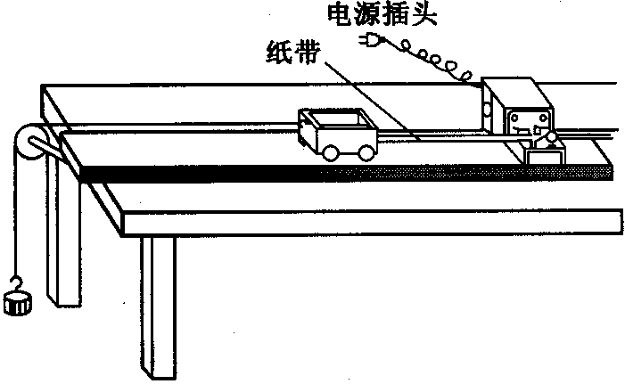
D
B
A
C
(a)
a
A
B
E
D
C
6.19
6.70
7.21
7.72
单位：cm
(b)
a
②在“探究加速度$a$与质量$m$的关系”时，保持细砂和小桶质量不变，改变小车质量$m$，分别记录小车加速度$a$与其质量$m$的数据．在分析处理数据时，该组同学产生分歧：甲同学认为应该根据实验中测得的数据作出小车加速度$a$与其质量$m$的图象．乙同学认为应该根据实验中测得的数据作出小车加速度$a$与其质量倒数$\frac{1}{m}$的图象．两位同学都按照自己的方案将实验数据在坐标系中进行了标注，但尚未完成图象（如下图所示）．你认为同学 （填“甲”、“乙”）的方案更合理．请继续帮助该同学作出坐标系中的图象．
0 0.5 1.0 1.5 2.0
2.0
1.5
1.0
0.5
甲同学方案
0 1.0 2.0 3.0 4.0
2.0
1.5
1.0
0.5
乙同学方案

③在“探究加速度$a$与合力$F$的关系”时，保持小车的质量不变，改变小桶中细砂的质量，该同学根据实验数据作出了加速度$a$与合力$F$的图线如图（），该图线不通过坐标原点，试分析图线不通过坐标原点的原因．
答： ．
(c)
F
a
0

22．（16分）如图所示，一质量M=2.0kg的长木板AB静止在水平面上，木板的左侧固定一半径R=0.60m的四分之一圆弧形轨道，轨道末端的切线水平，轨道与木板靠在一起，且末端高度与木板高度相同。现在将质量m=1.0kg的小铁块（可视为质点）从弧形轨道顶端由静止释放，小铁块到达轨道底端时轨道的支持力为25N，最终小铁块和长木板达到共同速度。忽略长木板与地面间的摩擦。取重力加速度g=10m/s²。求
B
A
（1）小铁块在弧形轨道末端时的速度大小;
（2）小铁块在弧形轨道上下滑过程中克服摩擦力所 做的功W_{f}；
（3）小铁块和长木板达到的共同速度v。

23（18分）如图甲所示，在圆形水池正上方，有一半径为r的圆形储水桶。水桶底部有多个沿半径方向的水平小孔，小孔喷出的水在水池中的落点离水池中心的距离为R，水桶底部与水池水面之间的高度差是h。为了维持水桶水面的高度不变，用水泵通过细水管将洒落的水重新抽回到高度差为H的水桶上方。水泵由效率为η₁的太阳能电池板供电，电池板与水平面之间的夹角为α，太阳光竖直向下照射（如图乙所示），太阳光垂直照射时单位时间、单位面积接受的能量为E₀。水泵的效率为η₂，水泵出水口单位时间流出水的质量为m₀，流出水流的速度大小为v₀（不计水在细水管和空气中运动时所受的阻力）。求：
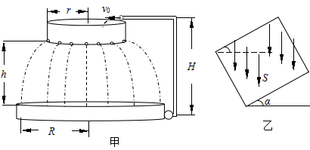
（1）水从小孔喷出时的速度大小；
（2）水泵的输出功率；
（3）为了使水泵的工作能维持水面的高度不变，太阳能电池板面积的最小值S。

24．（20分）如图（甲）所示，光滑的平行水平金属导轨MN、PQ相距l，在M点和P点间连接一个阻值为R的电阻，一质量为m、电阻为r、长度也刚好为l的导体棒垂直搁在导轨上a、b两点间，在a点右侧导轨间加一有界匀强磁场，磁场方向垂直于导轨平面，宽度为d₀，磁感应强度为B，设磁场左边界到ab距离为d．现用一个水平向右的力F拉导体棒，使它从a、b处静止开始运动，棒离开磁场前已做匀速直线运动，与导轨始终保持良好接触，导轨电阻不计，水平力F﹣x的变化情况如图（乙）所示，F₀已知．求：
（1）棒ab离开磁场右边界时回路中的电流;
（2）棒ab通过磁场区域的过程中ab棒所消耗的电能Eab；
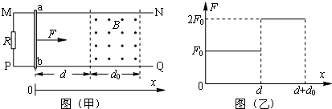
（3）若改变d的数值，定性画出棒ab从静止运动到d+d₀的过程中v²﹣x的可能图线（棒离开磁场前已做匀速直线运动）．

2016年怀柔区高三查漏补缺试题答案

13.C 14.D 15.D 16.C 17.B 18.C 19.D 20.C
21.（18分）
（1）① 2.6k （2分）
（或2.6×10³ 2600）
② 断开 （2分）
③ D （2分）

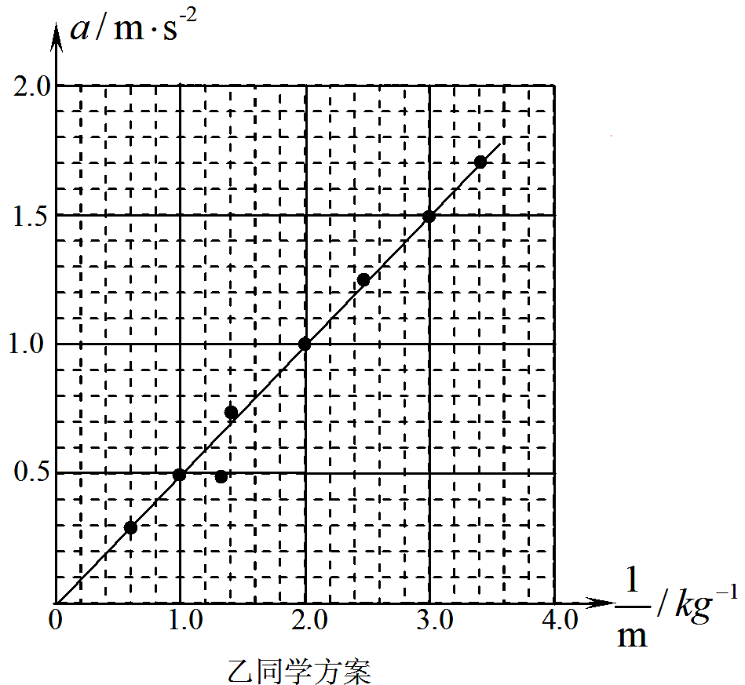
（2）①3.2（3分）
②乙（2分） 如图（2分）
③实验前未平衡摩擦力（2分）

22．（16分）
（1）小木块在弧形轨道末端时，满足$a$
解得：v0=3m/s
（2）根据动能定理 $F$
解得：$m$
（3）根据动量守恒定律 $a$
解得：$F$
评分说明：本题共16分。第（1）问5分；第（2）问5分；第（3）问6分
23. （1）水从小孔喷出时速度沿水平方向，只受重力作用，做平抛运动，
设水喷出时的速度大小为v,有 （2分）
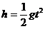 （2分）
v＝ （2分）
（2）水泵做功，既改变水的势能，又改变水的动能。由功能关系得
P＝m₀gH＋2m₀v₀² （3分）
（3）考虑单位时间内的能量转化及利用效率，太阳能电池板接收太阳能的其中一部分
转变成电能E₁，电能通过水泵将其中的部分转变成水的势能与动能E₂，有
（3分）
（3分）
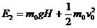 （2分）
解得： S＝ （1分）

24.解：(1)对棒有 2F₀﹣BIL=0
解得：I=2F₀/BL
（2）在ab棒运动的整个过程中，根据动能定理有：
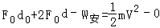
由功能关系：E_{电}=W_{安}
联立解得：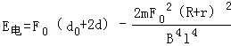
棒ab消耗的电能Eab=rE电/(R+r)

（3）可能的图象如下图所示
